BÁO CÁO MÔN HỌC
DBI202 – Introduction to Databases

Thiết Kế Cơ Sở Dữ Liệu:
Hệ Thống Quản Lý Bệnh Viện (QLBenhVien)

Assignment

Nhóm thực hiện:
Nguyễn Anh Dương
Nguyễn Minh Hiển
Nguyễn Hoàng Hiếu
Tạ Tiến Đạt
Phan Hải Đăng
Phạm Văn Ba

A. MÔ TẢ BÀI TOÁN

1. Vấn Đề Cần Giải
Bệnh viện là một tổ chức có quy mô nghiệp vụ phức tạp, liên quan đến nhiều đối tượng: bệnh nhân, nhân sự y tế, khoa phòng, thuốc và vật tư y tế, dịch vụ khám chữa bệnh, xét nghiệm, và tài chính viện phí. Trong thực tế vận hành, dữ liệu của các mảng nghiệp vụ này thường bị quản lý rời rạc (sổ sách giấy, bảng tính Excel riêng lẻ cho từng khoa), dẫn đến khó tra cứu lịch sử khám chữa bệnh của một bệnh nhân, khó tổng hợp chi phí điều trị chính xác, và không kiểm soát được tồn kho thuốc/vật tư theo thời gian thực.
Đề tài xây dựng một cơ sở dữ liệu quan hệ thống nhất cho một bệnh viện đa khoa, cho phép lưu trữ và liên kết toàn bộ vòng đời điều trị của bệnh nhân — từ tiếp đón, khám/chẩn đoán, kê đơn thuốc, chỉ định xét nghiệm/chẩn đoán hình ảnh, cho đến xuất viện và thanh toán viện phí — đồng thời quản lý song song nhân sự, khoa phòng, và chuỗi cung ứng dược phẩm/vật tư y tế.

2. Mục Tiêu
Xây dựng cơ sở dữi liệu quản lý bệnh viện (QLBenhVien) phục vụ các nghiệp vụ cốt lõi sau:
- Quản lý hồ sơ bệnh nhân, bảo hiểm y tế, lịch hẹn khám và hồ sơ nhập viện.
- Quản lý quá trình chẩn đoán, kê đơn thuốc và áp dụng phác đồ điều trị gắn với các dịch vụ y tế.
- Quản lý xét nghiệm cận lâm sàng (mẫu bệnh phẩm, kết quả xét nghiệm) và chẩn đoán hình ảnh.
- Quản lý nhân sự (bác sĩ, điều dưỡng), khoa phòng, lịch trực, bao gồm cơ chế chuyên môn hóa (Bác sĩ/Điều dưỡng là NHÂN VIÊN) và cơ chế tham vấn giữa các bác sĩ.
- Quản lý chuỗi cung ứng dược phẩm và vật tư y tế: nhà cung cấp, đơn nhập hàng, xuất kho theo lô.
- Quản lý tài chính viện phí: hóa đơn, thanh toán, bồi thường bảo hiểm y tế và giao dịch phát sinh.

3. Các Thực Thể và Yêu Cầu Nghiệp Vụ
Hệ thống được chia thành 6 phân hệ nghiệp vụ với tổng cộng 30 thực thể cốt lõi, cùng 1 thực thể mở rộng thể hiện quan hệ tam nguyên (33 bảng vật lý sau khi hiện thực hóa, bao gồm cả các bảng trung gian cho quan hệ M:N):
Phân hệ | Thực thể | Mô tả
Phân hệ 1 - Bệnh nhân & Tiếp đón | BENH_NHAN, BAO_HIEM_YT, LICH_HEN, HO_SO_NHAP_VIEN, BENH_AN | Hồ sơ bệnh nhân, bảo hiểm y tế, lịch hẹn khám, nhập viện, bệnh án.
Phân hệ 2 - Chẩn đoán & Điều trị | CHAN_DOAN, DON_THUOC, CHI_TIET_DON_THUOC, PHAC_DO_DIEU_TRI, DICH_VU_YTE, PHACDO_SUDUNG_DICHVU | Chẩn đoán, đơn thuốc, chi tiết đơn thuốc, phác đồ điều trị, dịch vụ y tế.
Phân hệ 3 - Xét nghiệm & Chẩn đoán hình ảnh | THIET_BI_YTE, DANH_MUC_XET_NGHIEM, KET_QUA_XET_NGHIEM, CHAN_DOAN_HINH_ANH, MAU_BENH_PHAM | Thiết bị y tế, danh mục xét nghiệm, kết quả xét nghiệm, chẩn đoán hình ảnh, mẫu bệnh phẩm.
Phân hệ 4 - Nhân sự & Khoa phòng | KHOA, PHONG_BENH, NHAN_VIEN, BAC_SI, DIEU_DUONG, LICH_TRUC | Khoa, phòng bệnh, nhân viên, bác sĩ, điều dưỡng, lịch trực.
Phân hệ 5 - Dược & Vật tư y tế | NHA_CUNG_CAP, DON_NHAP_HANG, PHIEU_XUAT_KHO, THUOC, VAT_TU_YTE | Nhà cung cấp, đơn nhập hàng, phiếu xuất kho, thuốc, vật tư y tế.
Phân hệ 6 - Tài chính & Viện phí | HOA_DON, THANH_TOAN, BOI_THUONG_BHYT, GIAO_DICH, HOADON_CHITIET_DICHVU | Hóa đơn, thanh toán, bồi thường BHYT, giao dịch.
Quan hệ mở rộng (đệ quy + tam nguyên) | THUC_HIEN_DICH_VU | Bác sĩ tham vấn bác sĩ (đệ quy); Bác sĩ thực hiện dịch vụ cho bệnh nhân (tam nguyên).

Một số yêu cầu nghiệp vụ (business rules) chính:
- Mỗi Nhân viên có thể là Bác sĩ hoặc Điều dưỡng (quan hệ chuyên môn hóa IS-A) nhưng không đồng thời là cả hai; mỗi Nhân viên thuộc đúng một Khoa.
- Mỗi Khoa phải có đúng một Bác sĩ giữ vai trò Trưởng khoa (ràng buộc 1:1).
- Một Bác sĩ có thể tham vấn (consult) ý kiến của một Bác sĩ khác khi cần hội chẩn — đây là quan hệ đệ quy trên chính thực thể BÁC SĨ.
- Một Bệnh án có thể có nhiều Chẩn đoán; mỗi Chẩn đoán bắt buộc gắn với một Bệnh án và một Bác sĩ thực hiện.
- Một Phiếu xuất kho (thực thể yếu, phụ thuộc Đơn nhập hàng) chỉ được chứa đúng một trong hai: một lô Thuốc hoặc một lô Vật tư y tế, không được chứa cả hai.
- Một Hóa đơn có thể được bảo hiểm y tế chi trả một phần thông qua đúng một bản ghi Bồi thường BHYT (quan hệ 1:1, không bắt buộc).
- Mỗi lượt Bác sĩ thực hiện Dịch vụ y tế cho một Bệnh nhân cụ thể phải được ghi nhận đồng thời cả 3 chiều Bác sĩ – Bệnh nhân – Dịch vụ (quan hệ tam nguyên), vì tách rời sẽ làm mất thông tin ai đã thực hiện dịch vụ gì cho ai.

4. Yêu Cầu Báo Cáo
Báo cáo trình bày đầy đủ quy trình thiết kế cơ sở dữ liệu theo phương pháp luận chuẩn: từ mô tả bài toán, phân tích và thiết kế mô hình ERD mức khái niệm, chuyển đổi sang mô hình quan hệ, chuẩn hóa dữ liệu, đặc tả từng bảng dữ liệu (data dictionary), cho đến cài đặt vật lý bằng T-SQL (Microsoft SQL Server) và minh họa các chức năng truy vấn/xử lý dữ liệu nâng cao.

5. Ràng Buộc
- Hệ quản trị cơ sở dữ liệu sử dụng: Microsoft SQL Server (T-SQL).
- Khóa chính của các thực thể là mã nghiệp vụ dạng chuỗi (VARCHAR), theo đúng quy ước đặt mã đã sử dụng xuyên suốt hệ thống (ví dụ BN0001, KH01, NV001).
- Toàn bộ trường văn bản có khả năng chứa tiếng Việt có dấu được khai báo kiểu NVARCHAR.
- Dữ liệu mẫu phải đủ lớn để kiểm chứng các ràng buộc toàn vẹn (khóa ngoại, CHECK, UNIQUE) và các câu truy vấn thống kê có ý nghĩa (tối thiểu 150 dòng dữ liệu, thực tế đã sinh 581 dòng).

B. PHÂN TÍCH VÀ THIẾT KẾ CƠ SỞ DỮ LIỆU THEO MÔ HÌNH ERD

1. Xác Định Các Thực Thể
30 thực thể cốt lõi được nhóm theo 6 phân hệ nghiệp vụ như trình bày ở Mục A.3. Ngoài ra, thực thể THUC_HIEN_DICH_VU được bổ sung để hiện thực hóa quan hệ tam nguyên giữa Bác sĩ, Bệnh nhân và Dịch vụ y tế (chi tiết xem Mục B.3).

2. Xác Định Thuộc Tính (Attributes) và Khóa Chính (PK)
Mỗi thực thể có một thuộc tính khóa chính dạng mã nghiệp vụ (ví dụ BN_MaBN cho BỆNH NHÂN, K_MaKhoa cho KHOA). Chi tiết đầy đủ thuộc tính của từng thực thể được trình bày trong Mục E — Đặc tả dữ liệu (Data Dictionary). Một số điểm đáng chú ý:
- PHIẾU XUẤT KHO là thực thể yếu (weak entity), khóa chính là tổ hợp (Mã đơn nhập, Số lô) vì "Số lô" chỉ có ý nghĩa duy nhất trong phạm vi một đơn nhập hàng cụ thể.
- BÁC SĨ và ĐIỀU DƯỠNG có khóa chính đồng thời là khóa ngoại tham chiếu tới NHÂN VIÊN (thể hiện quan hệ chuyên môn hóa IS-A).

3. Xác Định Mối Quan Hệ (Relationships)
Bảng dưới đây phân loại các mối quan hệ theo đúng 5 dạng được yêu cầu phân tích: 1:1, 1:N, M:N, đệ quy (recursive) và tam nguyên (ternary).
Loại quan hệ | Các thực thể tham gia | Diễn giải
1:1 | BẢO HIỂM Y TẾ – BỆNH NHÂN | Mỗi hồ sơ BHYT gắn với đúng 1 bệnh nhân; 1 bệnh nhân có tối đa 1 hồ sơ BHYT.
1:1 | KHOA – BÁC SĨ (Trưởng khoa) | Mỗi khoa có đúng 1 trưởng khoa; 1 bác sĩ chỉ có thể là trưởng khoa của tối đa 1 khoa.
1:1 | HÓA ĐƠN – BỒI THƯỜNG BHYT | Một hóa đơn được BHYT chi trả thông qua tối đa 1 bản ghi bồi thường.
1:1 (IS-A) | NHÂN VIÊN – BÁC SĨ / ĐIỀU DƯỠNG | Quan hệ chuyên môn hóa: khóa chính của Bác sĩ/Điều dưỡng trùng khóa ngoại tới Nhân viên.
1:N | KHOA – PHÒNG BỆNH | Một khoa quản lý nhiều phòng bệnh.
1:N | BỆNH NHÂN – LỊCH HẸN / HỒ SƠ NHẬP VIỆN / BỆNH ÁN | Một bệnh nhân có nhiều lịch hẹn, nhiều đợt nhập viện, nhiều bệnh án.
1:N | BÁC SĨ – CHẨN ĐOÁN / ĐƠN THUỐC | Một bác sĩ thực hiện nhiều chẩn đoán và kê nhiều đơn thuốc.
1:N | NHÀ CUNG CẤP – ĐƠN NHẬP HÀNG | Một nhà cung cấp có thể cung cấp nhiều đơn nhập hàng.
M:N | PHÁC ĐỒ ĐIỀU TRỊ – DỊCH VỤ Y TẾ | Một phác đồ dùng nhiều dịch vụ; một dịch vụ được dùng trong nhiều phác đồ (bảng trung gian PHACDO_SUDUNG_DICHVU).
M:N | DỊCH VỤ Y TẾ – HÓA ĐƠN | Một hóa đơn có thể tính phí nhiều dịch vụ; một loại dịch vụ xuất hiện trên nhiều hóa đơn (bảng trung gian HOADON_CHITIET_DICHVU).
Đệ quy | BÁC SĨ – (tham vấn) – BÁC SĨ | Một bác sĩ có thể tham vấn ý kiến của một bác sĩ khác (self-reference qua BS_MaBS_ThamVan).
Tam nguyên | BÁC SĨ – BỆNH NHÂN – DỊCH VỤ Y TẾ | Ghi nhận đồng thời bác sĩ nào thực hiện dịch vụ nào cho bệnh nhân nào (bảng THUC_HIEN_DICH_VU); không thể tách thành 2 quan hệ nhị nguyên mà không mất thông tin.

Toàn bộ các quan hệ còn lại (liên kết giữa phân hệ Nhân sự, Xét nghiệm, Tài chính với phân hệ Bệnh nhân) đều thuộc dạng 1:N và được trình bày chi tiết trong sơ đồ ERD ở Mục B.4 cũng như trong tài liệu database/README.md đi kèm mã nguồn.

4. Sơ Đồ Quan Hệ ERD
Sơ đồ được vẽ theo chuẩn ký hiệu Chen (Entity – Attribute – Relationship), chia thành 6 sơ đồ con theo từng phân hệ để dễ đọc, và 1 sơ đồ toàn cảnh hợp nhất toàn bộ hệ thống.
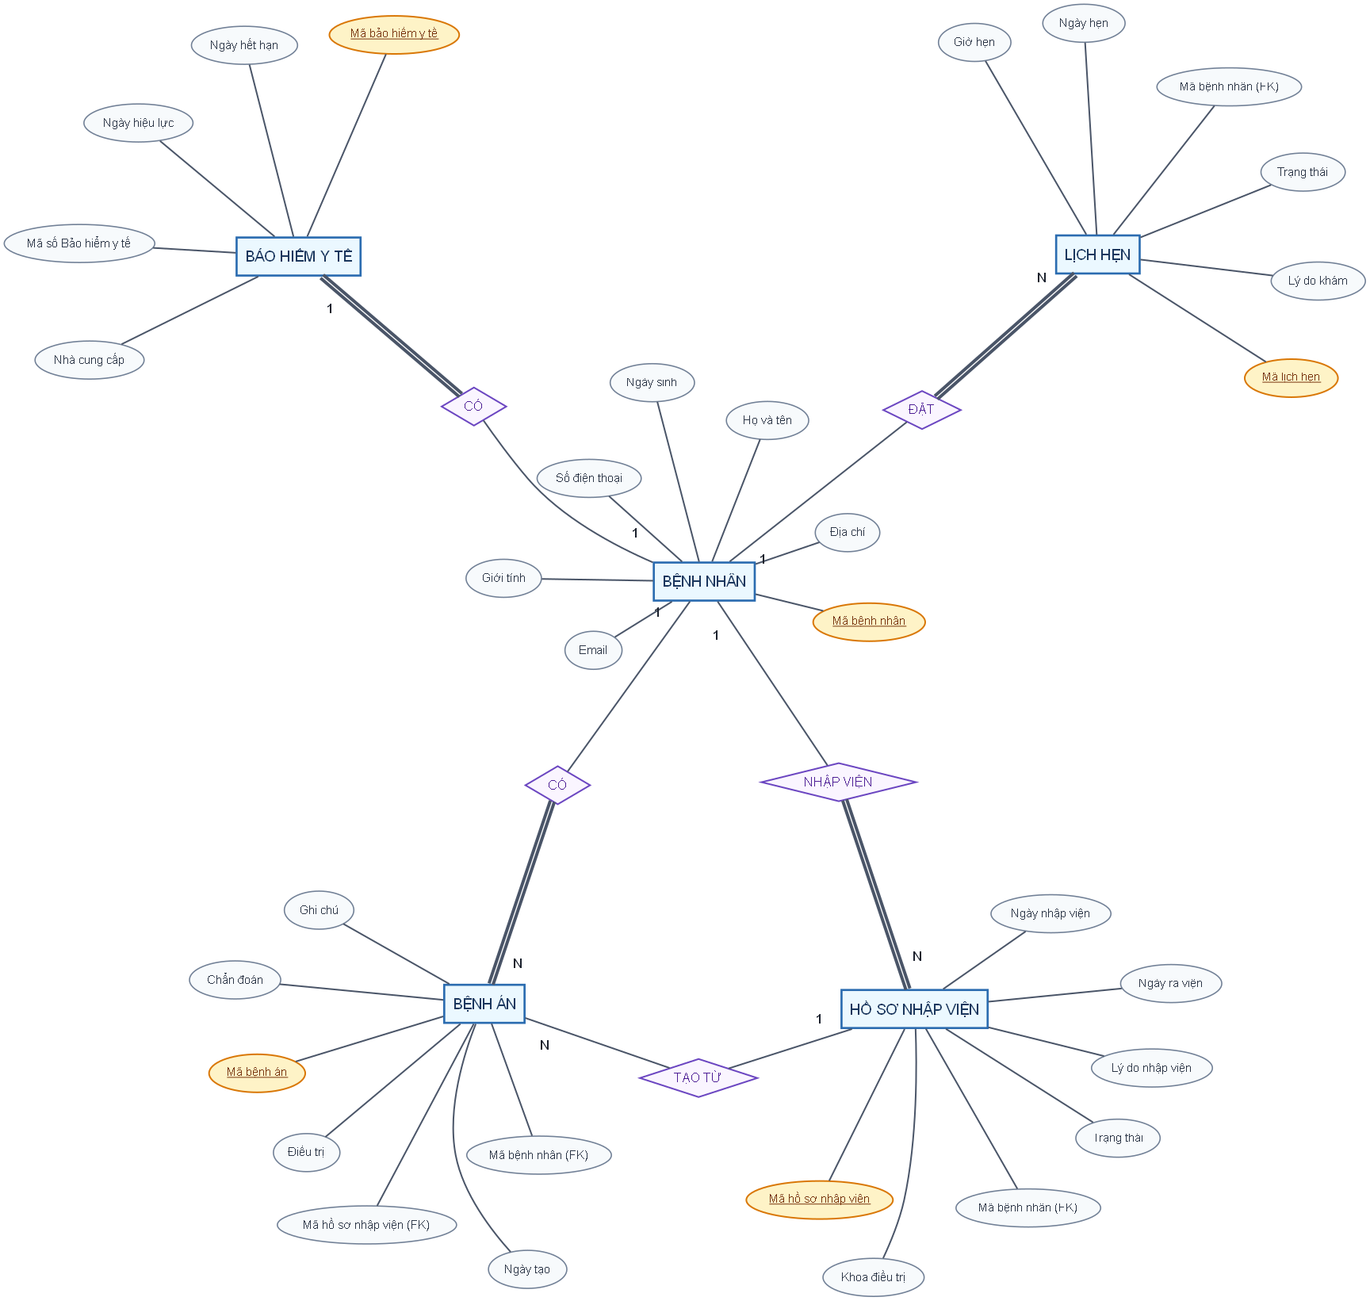
Hình B.1 — Phân hệ 1: Bệnh nhân & Tiếp đón

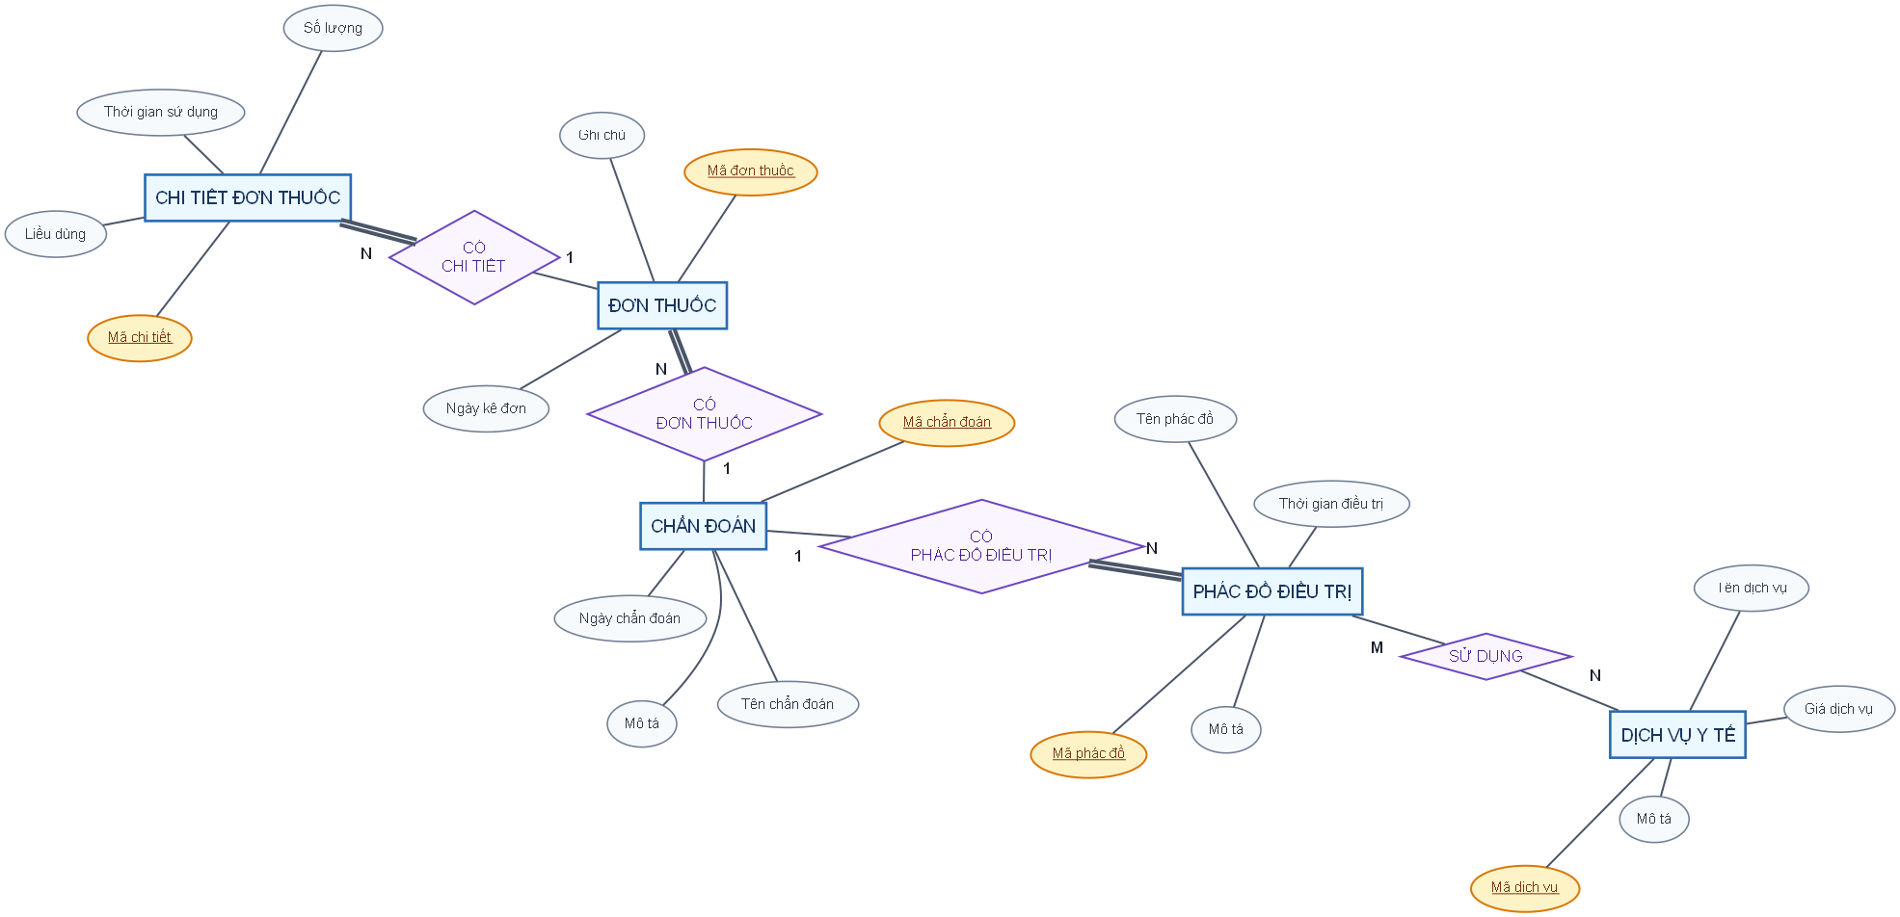
Hình B.2 — Phân hệ 2: Chẩn đoán & Điều trị

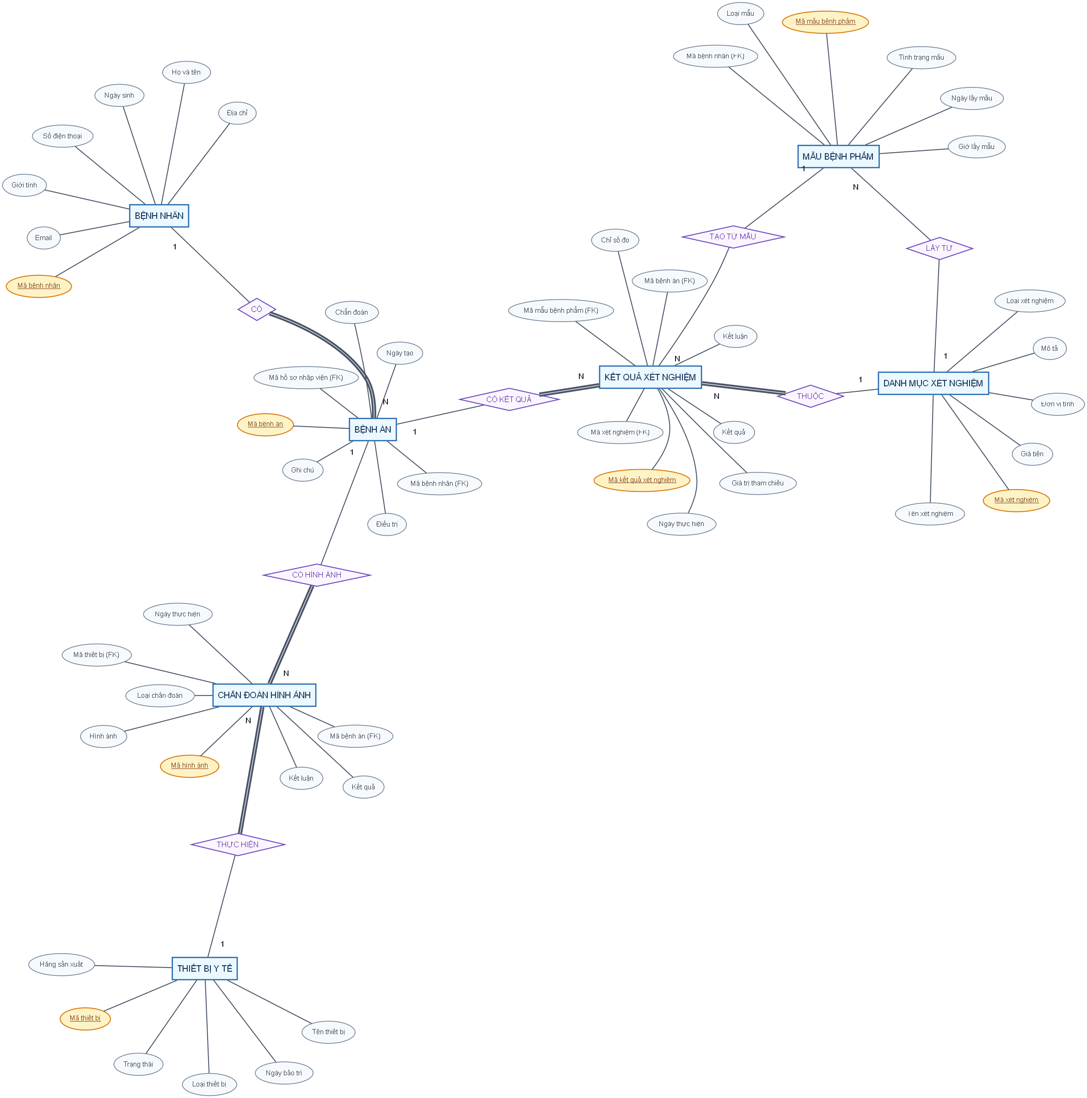
Hình B.3 — Phân hệ 3: Xét nghiệm & Chẩn đoán hình ảnh

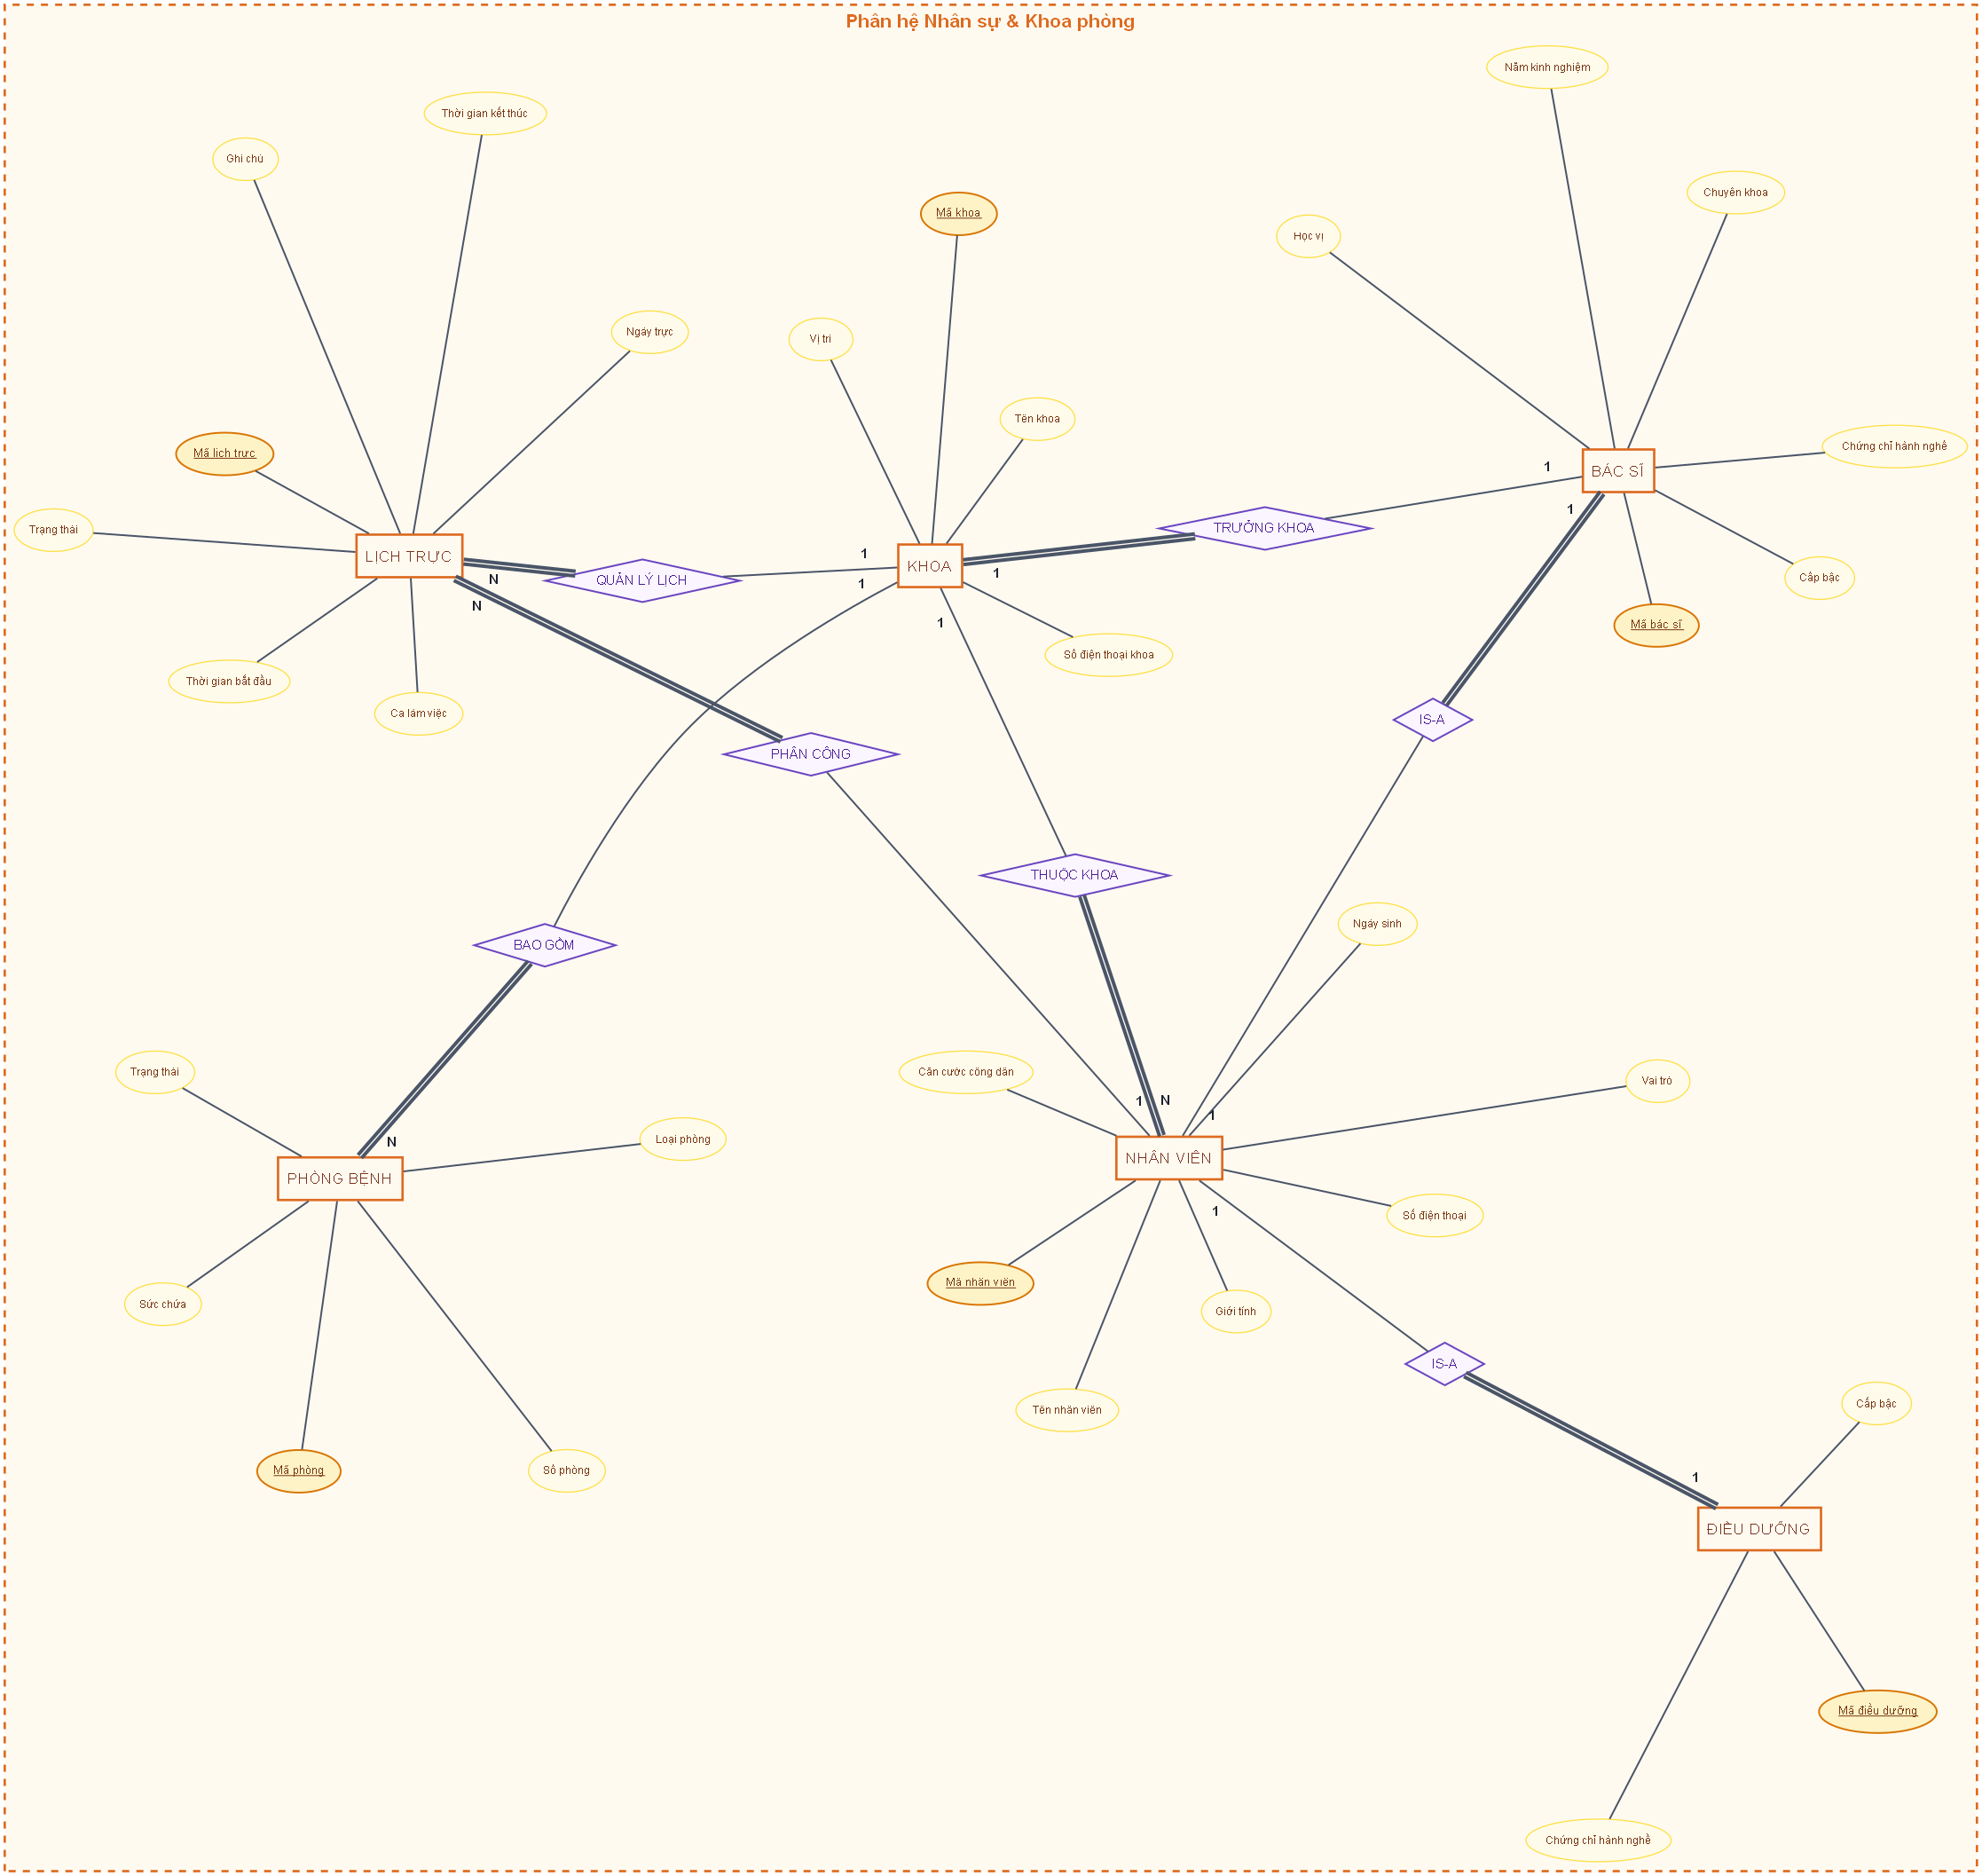
Hình B.4 — Phân hệ 4: Nhân sự & Khoa phòng

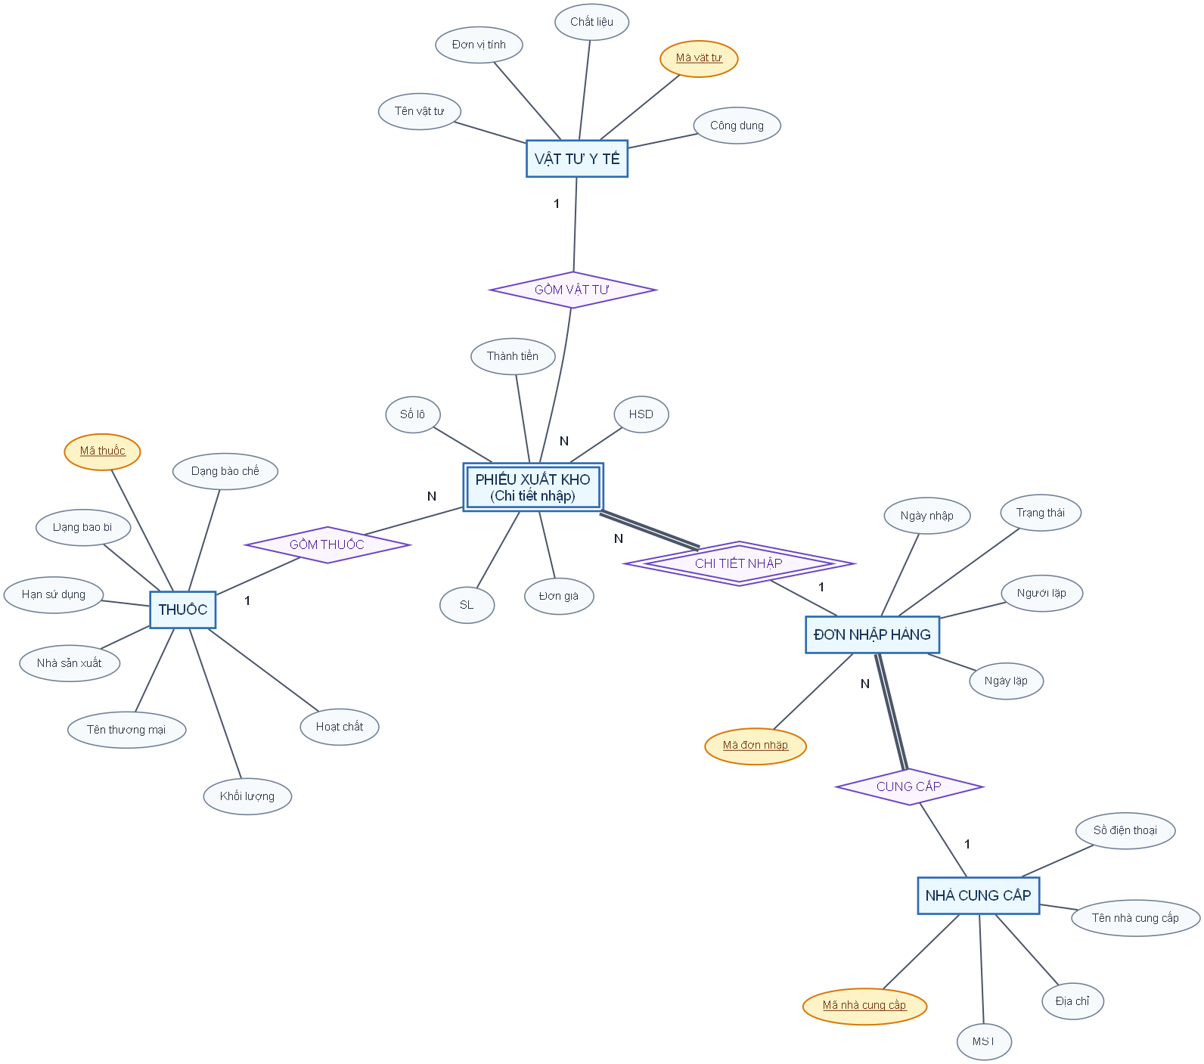
Hình B.5 — Phân hệ 5: Dược & Vật tư y tế

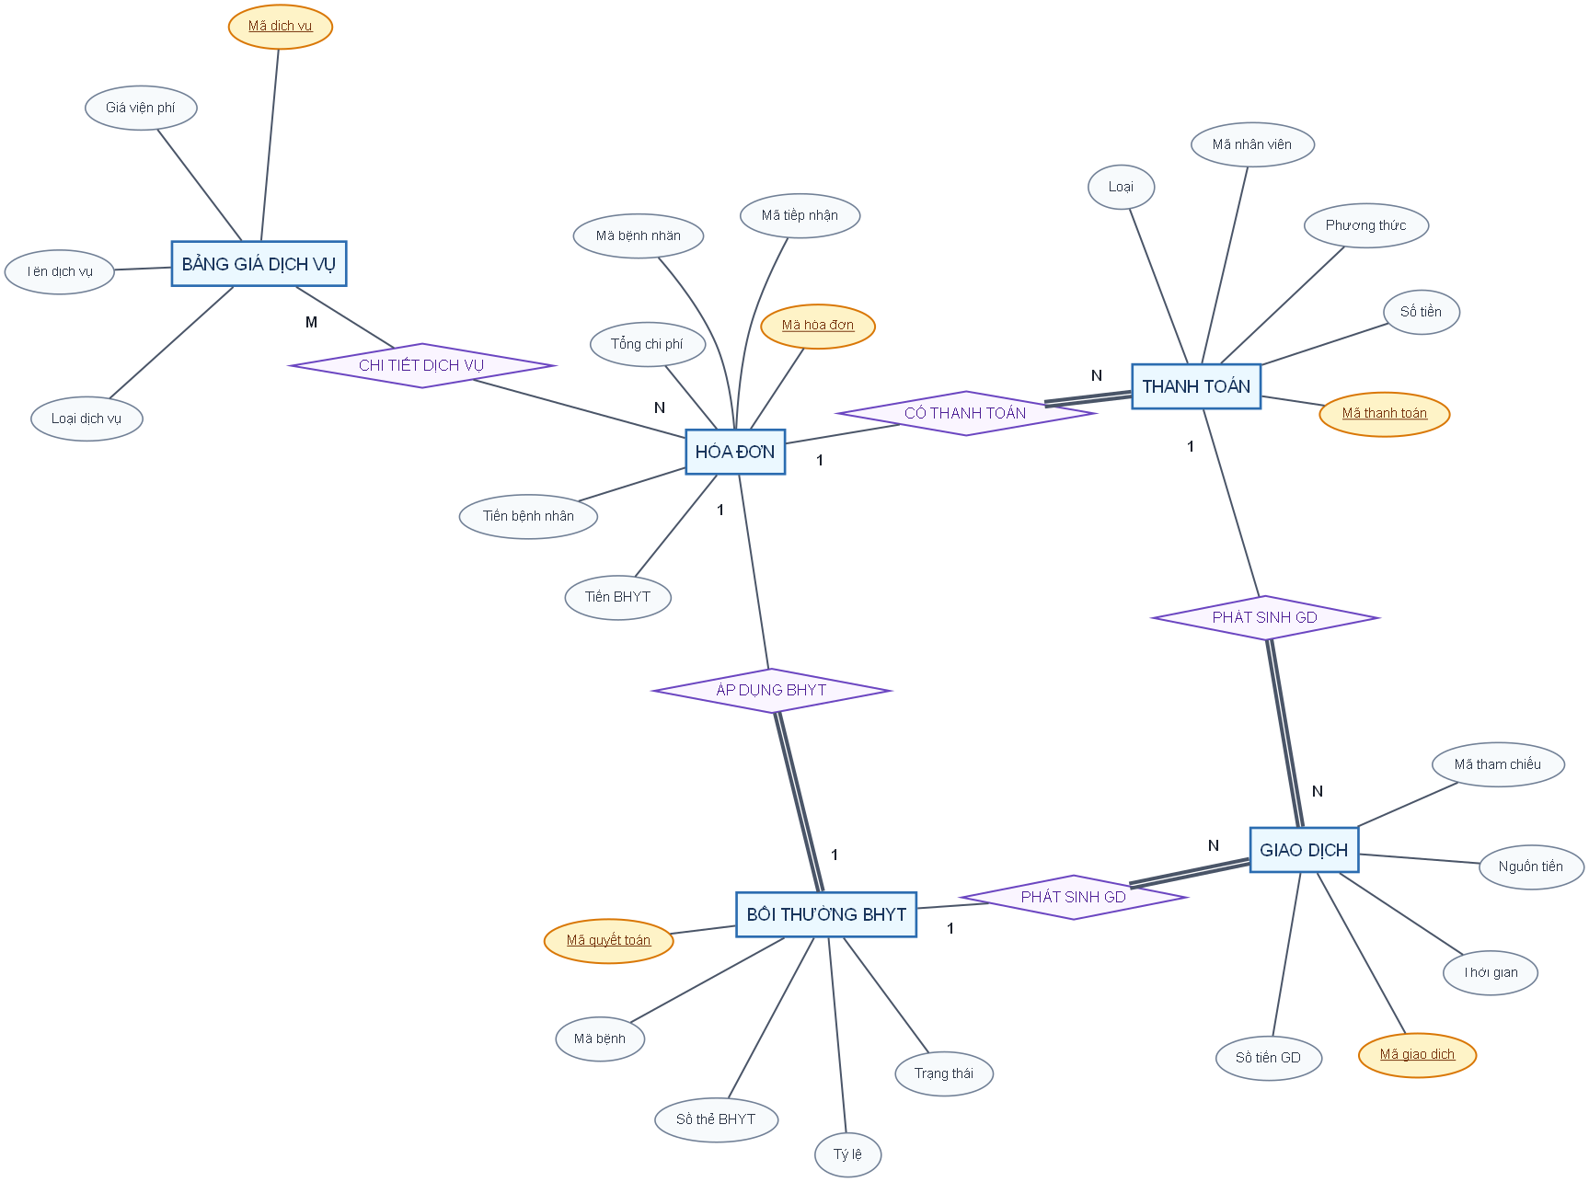
Hình B.6 — Phân hệ 6: Tài chính & Viện phí


Hình B.7 — Sơ đồ ERD toàn cảnh (hợp nhất 6 phân hệ)

C. CHUYỂN MÔ HÌNH ERD SANG MÔ HÌNH QUAN HỆ (SCHEMA)

1. Mô Hình Quan Hệ
Quy tắc chuyển đổi ERD (Chen) sang mô hình quan hệ được áp dụng nhất quán như sau:
- Mỗi thực thể mạnh (strong entity) → một bảng quan hệ, thuộc tính khóa chính trở thành PRIMARY KEY.
- Thực thể yếu (PHIẾU XUẤT KHO) → một bảng có khóa chính là tổ hợp (khóa của thực thể chủ + khóa bộ phận), khóa ngoại tới thực thể chủ là NOT NULL.
- Quan hệ 1:N → thêm khóa ngoại vào bảng ở phía "N"; nếu ràng buộc toàn phần (total participation) thì khóa ngoại NOT NULL, ngược lại cho phép NULL.
- Quan hệ 1:1 → thêm khóa ngoại (kèm UNIQUE) vào bảng ở phía có ràng buộc toàn phần, để đảm bảo tính bắt buộc được thực thi tự nhiên bằng NOT NULL.
- Quan hệ M:N → tạo bảng trung gian (bảng nối) chứa 2 khóa ngoại tới 2 thực thể tham gia, khóa chính là tổ hợp của 2 khóa ngoại đó (PHACDO_SUDUNG_DICHVU, HOADON_CHITIET_DICHVU).
- Quan hệ IS-A (BÁC SĨ, ĐIỀU DƯỠNG là chuyên môn hóa của NHÂN VIÊN) → bảng con có khóa chính đồng thời là khóa ngoại tham chiếu bảng cha (shared primary key).
- Quan hệ đệ quy (BÁC SĨ tham vấn BÁC SĨ) → thêm khóa ngoại tự tham chiếu (self-referencing foreign key) ngay trong bảng BAC_SI.
- Quan hệ tam nguyên (BÁC SĨ – BỆNH NHÂN – DỊCH VỤ Y TẾ) → tạo một bảng riêng (THUC_HIEN_DICH_VU) chứa cả 3 khóa ngoại tới 3 thực thể tham gia, không thể gộp vào bảng trung gian 2 chiều.

Một trường hợp đặc biệt: quan hệ 1:1 "TRƯỞNG KHOA" giữa KHOA và BÁC SĨ, kết hợp với quan hệ "THUỘC KHOA" giữa KHOA và NHÂN VIÊN, cùng quan hệ IS-A giữa NHÂN VIÊN và BÁC SĨ, tạo thành một chu trình phụ thuộc khóa ngoại: KHOA → BÁC SĨ → NHÂN VIÊN → KHOA. Để phá vỡ chu trình này khi cài đặt vật lý, khóa ngoại KHOA.BS_MaBS_TruongKhoa được thêm bằng lệnh ALTER TABLE sau khi cả 3 bảng đã tồn tại, và được để NULL được (ràng buộc "mọi khoa đều có trưởng khoa" được đảm bảo ở tầng nghiệp vụ/ứng dụng thay vì ràng buộc NOT NULL cứng tại tầng CSDL).

2. Lược Đồ Quan Hệ (Relational Schema)
Lược đồ quan hệ đầy đủ (33 bảng, thể hiện khóa chính, khóa ngoại và cardinality) được sinh tự động từ chính mã nguồn schema bằng script generate_relational_diagram.py, đảm bảo sơ đồ luôn khớp với code SQL thực tế:
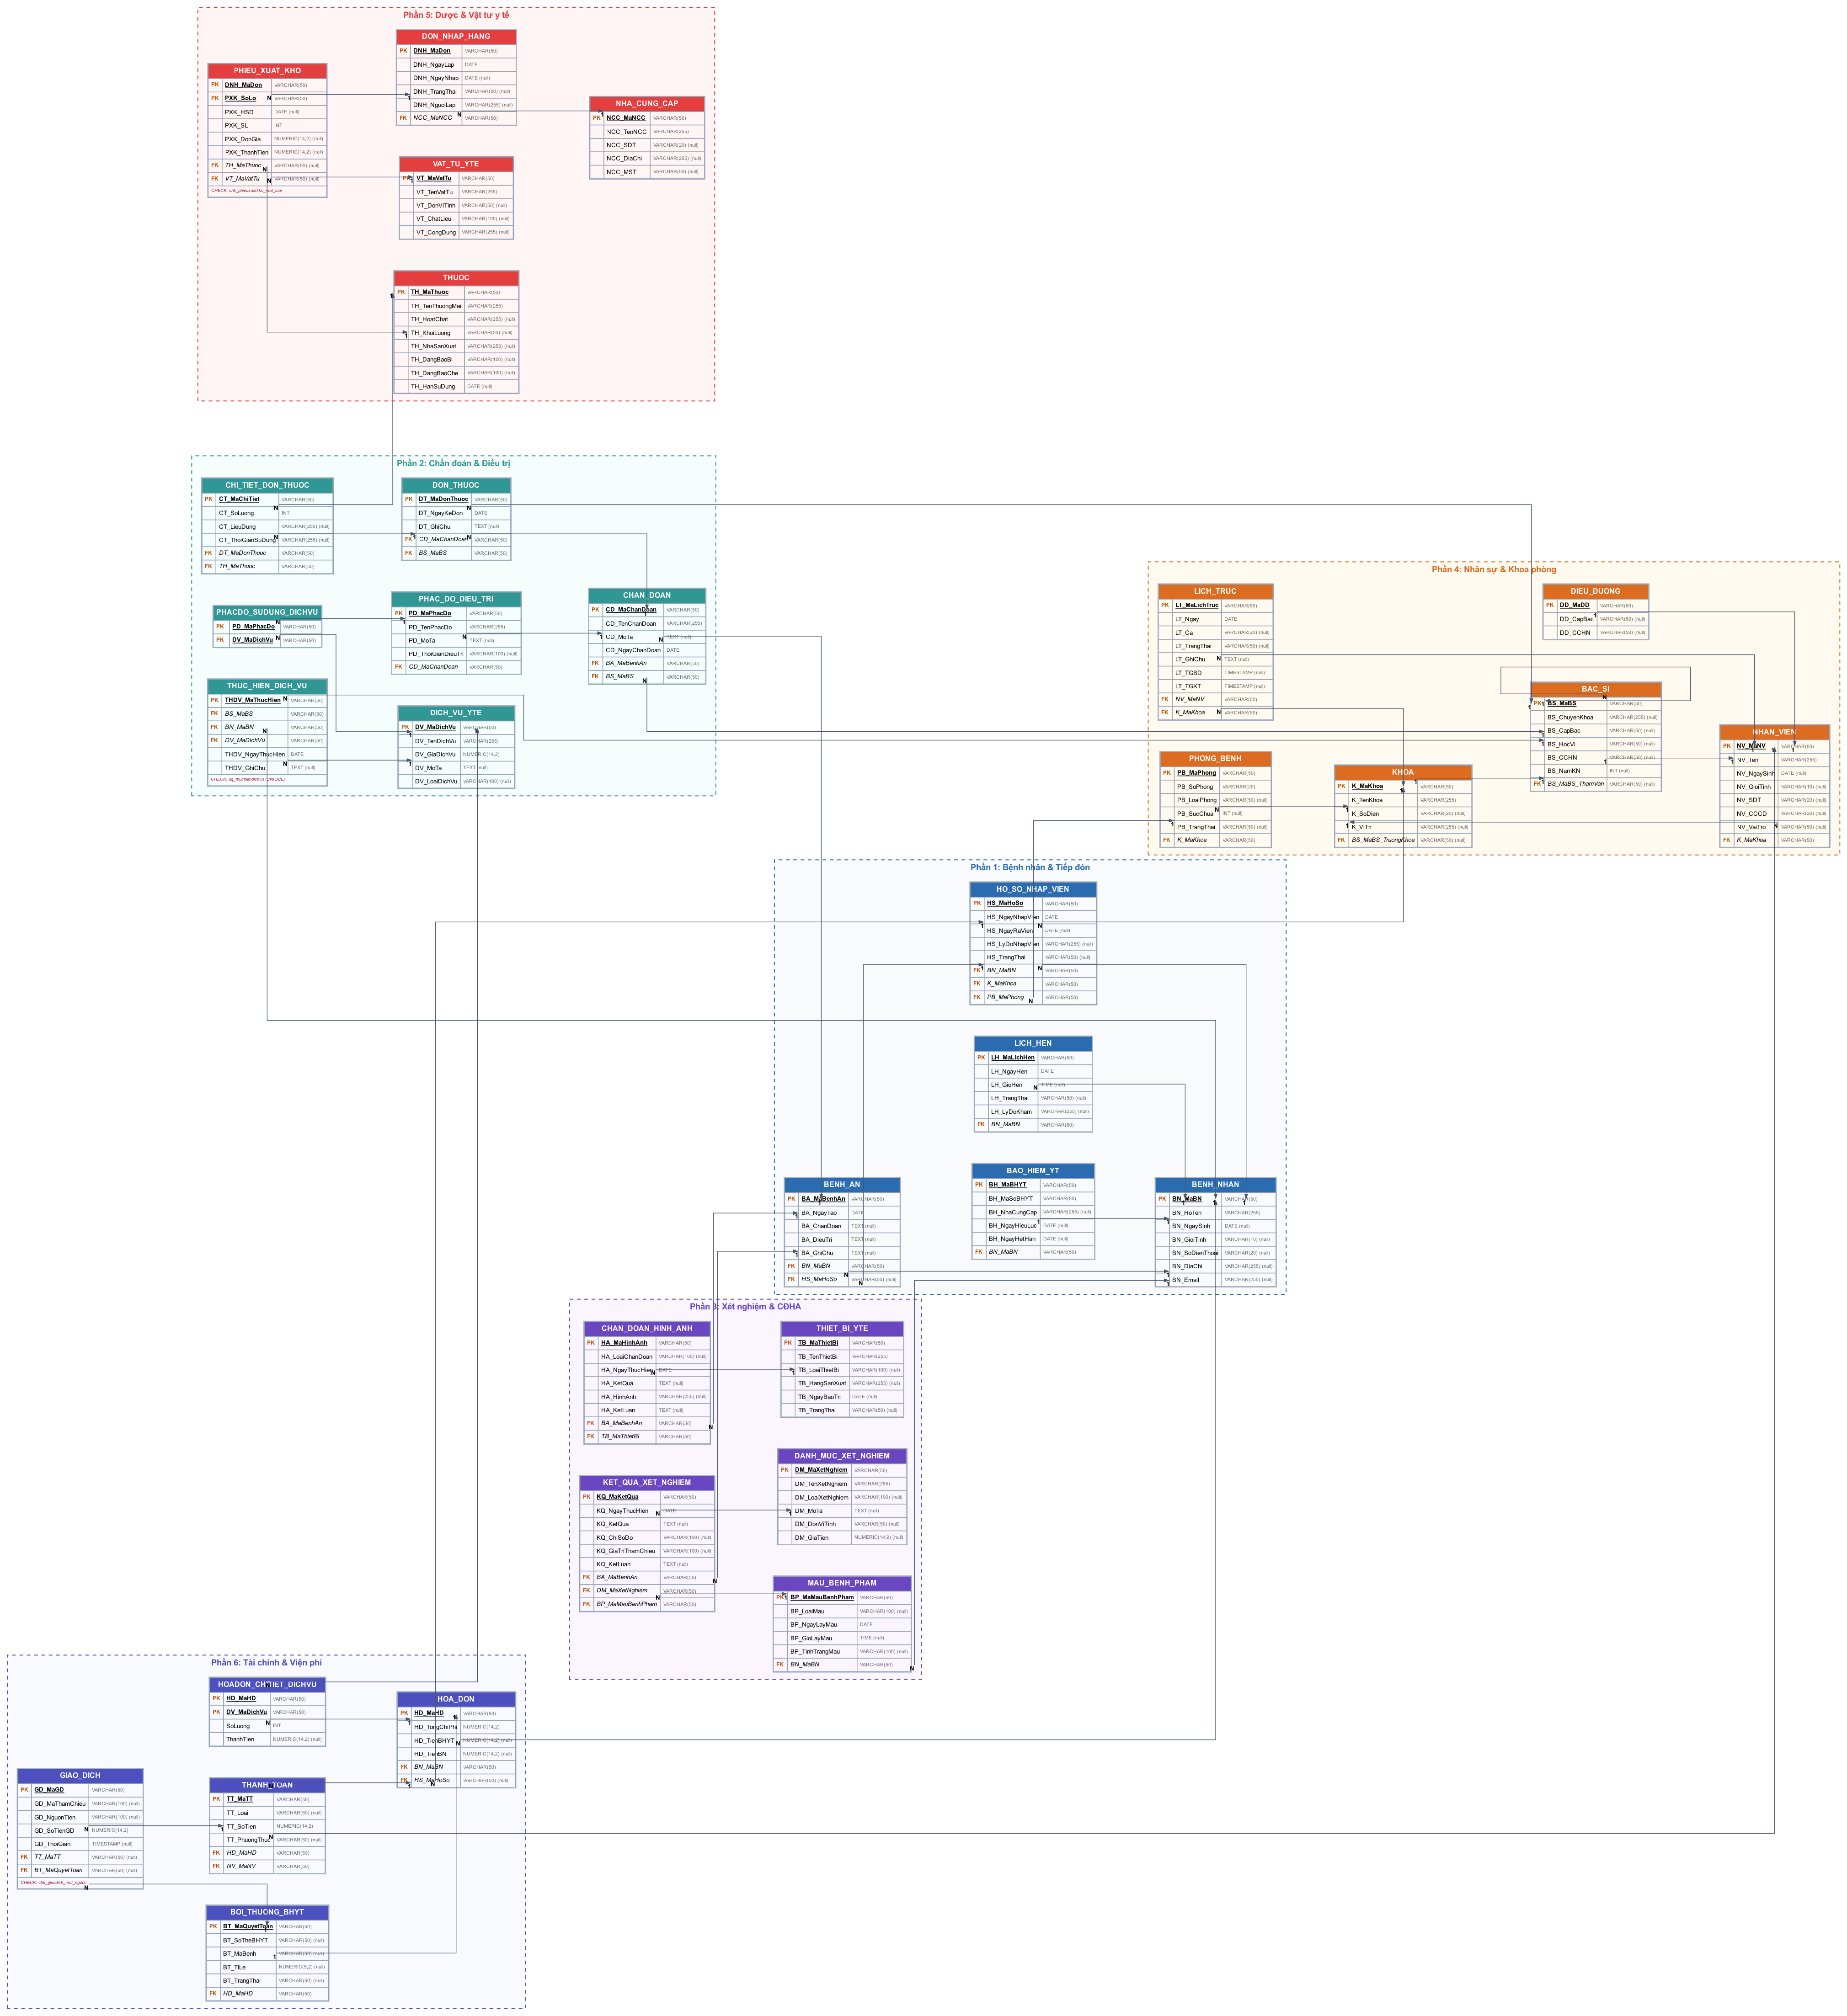
Hình C.1 — Sơ đồ quan hệ (Relational Schema) — 33 bảng, PK/FK và cardinality

Danh sách 33 bảng theo từng phân hệ (chi tiết cột xem Mục E):
Phân hệ | Danh sách bảng
Phân hệ 1 - Bệnh nhân & Tiếp đón | BENH_NHAN, BAO_HIEM_YT, LICH_HEN, HO_SO_NHAP_VIEN, BENH_AN
Phân hệ 2 - Chẩn đoán & Điều trị | CHAN_DOAN, DON_THUOC, CHI_TIET_DON_THUOC, PHAC_DO_DIEU_TRI, DICH_VU_YTE, PHACDO_SUDUNG_DICHVU
Phân hệ 3 - Xét nghiệm & Chẩn đoán hình ảnh | THIET_BI_YTE, DANH_MUC_XET_NGHIEM, KET_QUA_XET_NGHIEM, CHAN_DOAN_HINH_ANH, MAU_BENH_PHAM
Phân hệ 4 - Nhân sự & Khoa phòng | KHOA, PHONG_BENH, NHAN_VIEN, BAC_SI, DIEU_DUONG, LICH_TRUC
Phân hệ 5 - Dược & Vật tư y tế | NHA_CUNG_CAP, DON_NHAP_HANG, PHIEU_XUAT_KHO, THUOC, VAT_TU_YTE
Phân hệ 6 - Tài chính & Viện phí | HOA_DON, THANH_TOAN, BOI_THUONG_BHYT, GIAO_DICH, HOADON_CHITIET_DICHVU
Quan hệ mở rộng (đệ quy + tam nguyên) | THUC_HIEN_DICH_VU

D. CHUẨN HÓA CƠ SỞ DỮ LIỆU (NORMALIZATION)

1. Dạng Chuẩn 1 (1NF)
Một lược đồ đạt 1NF khi mọi thuộc tính chỉ chứa giá trị nguyên tố (atomic), không có thuộc tính đa trị hay nhóm lặp (repeating group).
Chứng minh: tất cả 33 bảng trong QLBenhVien chỉ khai báo các cột kiểu vô hướng (VARCHAR, NVARCHAR, INT, NUMERIC, DATE, TIME, DATETIME2) — không có cột nào lưu danh sách giá trị. Ví dụ điển hình cho việc tránh vi phạm 1NF: thay vì lưu nhiều loại thuốc của một đơn thuốc trong một cột duy nhất của bảng DON_THUOC (dạng chuỗi "Paracetamol, Amoxicillin, ..."), hệ thống tách riêng thành bảng con CHI_TIET_DON_THUOC với mỗi dòng là một loại thuốc — mỗi ô dữ liệu chỉ chứa đúng một giá trị nguyên tố.

2. Dạng Chuẩn 2 (2NF)
Một lược đồ đạt 2NF khi đã đạt 1NF và mọi thuộc tính không khóa phụ thuộc đầy đủ vào toàn bộ khóa chính (không có phụ thuộc bộ phận — partial dependency — vào khóa ghép).
Chứng minh: các bảng có khóa chính là tổ hợp (composite key) trong hệ thống gồm PHIEU_XUAT_KHO (DNH_MaDon, PXK_SoLo), PHACDO_SUDUNG_DICHVU (PD_MaPhacDo, DV_MaDichVu) và HOADON_CHITIET_DICHVU (HD_MaHD, DV_MaDichVu). Xét PHIEU_XUAT_KHO: các thuộc tính PXK_HSD, PXK_SL, PXK_DonGia, PXK_ThanhTien đều mô tả đặc điểm của "lô hàng cụ thể trong đơn nhập cụ thể" — nghĩa là phụ thuộc vào toàn bộ khóa ghép (DNH_MaDon, PXK_SoLo) chứ không phụ thuộc riêng vào DNH_MaDon hay riêng PXK_SoLo. Tương tự, SoLuong và ThanhTien trong HOADON_CHITIET_DICHVU phụ thuộc vào cả cặp (HD_MaHD, DV_MaDichVu) vì số lượng/thành tiền của một dịch vụ chỉ có ý nghĩa gắn với đúng hóa đơn đó. Do đó không tồn tại phụ thuộc bộ phận, các bảng này đạt 2NF.

3. Dạng Chuẩn 3 (3NF)
Một lược đồ đạt 3NF khi đã đạt 2NF và không tồn tại phụ thuộc bắc cầu (transitive dependency) — tức không có thuộc tính không khóa nào phụ thuộc vào một thuộc tính không khóa khác.
Chứng minh bằng phản ví dụ: nếu bảng HOA_DON lưu trực tiếp cột BN_HoTen (tên bệnh nhân) thay vì chỉ lưu khóa ngoại BN_MaBN, ta sẽ có phụ thuộc bắc cầu HD_MaHD → BN_MaBN → BN_HoTen (tên bệnh nhân phụ thuộc vào mã bệnh nhân, một thuộc tính không khóa khác của chính bảng HOA_DON), đồng thời gây dư thừa dữ liệu và nguy cơ bất thường cập nhật (update anomaly) nếu bệnh nhân đổi tên. Thiết kế thực tế của QLBenhVien tránh hoàn toàn kiểu vi phạm này: mọi thông tin mô tả của thực thể khác (tên bệnh nhân, tên khoa, tên thuốc...) chỉ được truy xuất thông qua JOIN với bảng gốc chứa khóa ngoại tương ứng, không sao chép lại. Áp dụng tương tự cho mọi bảng còn lại (ví dụ CHAN_DOAN chỉ lưu BS_MaBS chứ không lưu tên bác sĩ, KET_QUA_XET_NGHIEM chỉ lưu DM_MaXetNghiem chứ không lưu tên xét nghiệm), toàn bộ 33 bảng của hệ thống đều đạt 3NF.

E. ĐẶC TẢ DỮ LIỆU (DATA DICTIONARY)
Chi tiết cột dữ liệu của toàn bộ 33 bảng, được trích xuất trực tiếp từ file CSDL_DataBase_RawData/Database_QLBenhVien.sql để đảm bảo khớp 100% với mã nguồn thực tế.

Phân hệ 1 - Bệnh nhân & Tiếp đón

BENH_NHAN
Tên cột | Kiểu dữ liệu | Khóa | Tham chiếu (FK) | Cho phép NULL
BN_MaBN | VARCHAR(50) | PK |  | Không
BN_HoTen | NVARCHAR(255) |  |  | Không
BN_NgaySinh | DATE |  |  | Có
BN_GioiTinh | NVARCHAR(10) |  |  | Có
BN_SoDienThoai | VARCHAR(20) |  |  | Có
BN_DiaChi | NVARCHAR(255) |  |  | Có
BN_Email | VARCHAR(255) |  |  | Có

BAO_HIEM_YT
Tên cột | Kiểu dữ liệu | Khóa | Tham chiếu (FK) | Cho phép NULL
BH_MaBHYT | VARCHAR(50) | PK |  | Không
BH_MaSoBHYT | VARCHAR(50) |  |  | Không
BH_NhaCungCap | NVARCHAR(255) |  |  | Có
BH_NgayHieuLuc | DATE |  |  | Có
BH_NgayHetHan | DATE |  |  | Có
BN_MaBN | VARCHAR(50) | FK | BENH_NHAN(BN_MaBN) | Không

LICH_HEN
Tên cột | Kiểu dữ liệu | Khóa | Tham chiếu (FK) | Cho phép NULL
LH_MaLichHen | VARCHAR(50) | PK |  | Không
LH_NgayHen | DATE |  |  | Không
LH_GioHen | TIME |  |  | Có
LH_TrangThai | NVARCHAR(50) |  |  | Có
LH_LyDoKham | NVARCHAR(255) |  |  | Có
BN_MaBN | VARCHAR(50) | FK | BENH_NHAN(BN_MaBN) | Không

HO_SO_NHAP_VIEN
Tên cột | Kiểu dữ liệu | Khóa | Tham chiếu (FK) | Cho phép NULL
HS_MaHoSo | VARCHAR(50) | PK |  | Không
HS_NgayNhapVien | DATE |  |  | Không
HS_NgayRaVien | DATE |  |  | Có
HS_LyDoNhapVien | NVARCHAR(255) |  |  | Có
HS_TrangThai | NVARCHAR(50) |  |  | Có
BN_MaBN | VARCHAR(50) | FK | BENH_NHAN(BN_MaBN) | Không
K_MaKhoa | VARCHAR(50) | FK | KHOA(K_MaKhoa) | Không
PB_MaPhong | VARCHAR(50) | FK | PHONG_BENH(PB_MaPhong) | Không

BENH_AN
Tên cột | Kiểu dữ liệu | Khóa | Tham chiếu (FK) | Cho phép NULL
BA_MaBenhAn | VARCHAR(50) | PK |  | Không
BA_NgayTao | DATE |  |  | Không
BA_ChanDoan | NVARCHAR(MAX) |  |  | Có
BA_DieuTri | NVARCHAR(MAX) |  |  | Có
BA_GhiChu | NVARCHAR(MAX) |  |  | Có
BN_MaBN | VARCHAR(50) | FK | BENH_NHAN(BN_MaBN) | Không
HS_MaHoSo | VARCHAR(50) | FK | HO_SO_NHAP_VIEN(HS_MaHoSo) | Có

Phân hệ 2 - Chẩn đoán & Điều trị

CHAN_DOAN
Tên cột | Kiểu dữ liệu | Khóa | Tham chiếu (FK) | Cho phép NULL
CD_MaChanDoan | VARCHAR(50) | PK |  | Không
CD_TenChanDoan | NVARCHAR(255) |  |  | Không
CD_MoTa | NVARCHAR(MAX) |  |  | Có
CD_NgayChanDoan | DATE |  |  | Không
BA_MaBenhAn | VARCHAR(50) | FK | BENH_AN(BA_MaBenhAn) | Không
BS_MaBS | VARCHAR(50) | FK | BAC_SI(BS_MaBS) | Không

DON_THUOC
Tên cột | Kiểu dữ liệu | Khóa | Tham chiếu (FK) | Cho phép NULL
DT_MaDonThuoc | VARCHAR(50) | PK |  | Không
DT_NgayKeDon | DATE |  |  | Không
DT_GhiChu | NVARCHAR(MAX) |  |  | Có
CD_MaChanDoan | VARCHAR(50) | FK | CHAN_DOAN(CD_MaChanDoan) | Không
BS_MaBS | VARCHAR(50) | FK | BAC_SI(BS_MaBS) | Không

CHI_TIET_DON_THUOC
Tên cột | Kiểu dữ liệu | Khóa | Tham chiếu (FK) | Cho phép NULL
CT_MaChiTiet | VARCHAR(50) | PK |  | Không
CT_SoLuong | INT |  |  | Không
CT_LieuDung | NVARCHAR(255) |  |  | Có
CT_ThoiGianSuDung | NVARCHAR(255) |  |  | Có
DT_MaDonThuoc | VARCHAR(50) | FK | DON_THUOC(DT_MaDonThuoc) | Không
TH_MaThuoc | VARCHAR(50) | FK | THUOC(TH_MaThuoc) | Không

PHAC_DO_DIEU_TRI
Tên cột | Kiểu dữ liệu | Khóa | Tham chiếu (FK) | Cho phép NULL
PD_MaPhacDo | VARCHAR(50) | PK |  | Không
PD_TenPhacDo | NVARCHAR(255) |  |  | Không
PD_MoTa | NVARCHAR(MAX) |  |  | Có
PD_ThoiGianDieuTri | NVARCHAR(100) |  |  | Có
CD_MaChanDoan | VARCHAR(50) | FK | CHAN_DOAN(CD_MaChanDoan) | Không

DICH_VU_YTE
Tên cột | Kiểu dữ liệu | Khóa | Tham chiếu (FK) | Cho phép NULL
DV_MaDichVu | VARCHAR(50) | PK |  | Không
DV_TenDichVu | NVARCHAR(255) |  |  | Không
DV_GiaDichVu | NUMERIC(14,2) |  |  | Không
DV_MoTa | NVARCHAR(MAX) |  |  | Có
DV_LoaiDichVu | NVARCHAR(100) |  |  | Có

PHACDO_SUDUNG_DICHVU
Tên cột | Kiểu dữ liệu | Khóa | Tham chiếu (FK) | Cho phép NULL
PD_MaPhacDo | VARCHAR(50) | PK | PHAC_DO_DIEU_TRI(PD_MaPhacDo) | Không
DV_MaDichVu | VARCHAR(50) | PK | DICH_VU_YTE(DV_MaDichVu) | Không

Phân hệ 3 - Xét nghiệm & Chẩn đoán hình ảnh

THIET_BI_YTE
Tên cột | Kiểu dữ liệu | Khóa | Tham chiếu (FK) | Cho phép NULL
TB_MaThietBi | VARCHAR(50) | PK |  | Không
TB_TenThietBi | NVARCHAR(255) |  |  | Không
TB_LoaiThietBi | NVARCHAR(100) |  |  | Có
TB_HangSanXuat | NVARCHAR(255) |  |  | Có
TB_NgayBaoTri | DATE |  |  | Có
TB_TrangThai | NVARCHAR(50) |  |  | Có

DANH_MUC_XET_NGHIEM
Tên cột | Kiểu dữ liệu | Khóa | Tham chiếu (FK) | Cho phép NULL
DM_MaXetNghiem | VARCHAR(50) | PK |  | Không
DM_TenXetNghiem | NVARCHAR(255) |  |  | Không
DM_LoaiXetNghiem | NVARCHAR(100) |  |  | Có
DM_MoTa | NVARCHAR(MAX) |  |  | Có
DM_DonViTinh | NVARCHAR(50) |  |  | Có
DM_GiaTien | NUMERIC(14,2) |  |  | Có

KET_QUA_XET_NGHIEM
Tên cột | Kiểu dữ liệu | Khóa | Tham chiếu (FK) | Cho phép NULL
KQ_MaKetQua | VARCHAR(50) | PK |  | Không
KQ_NgayThucHien | DATE |  |  | Không
KQ_KetQua | NVARCHAR(MAX) |  |  | Có
KQ_ChiSoDo | NVARCHAR(100) |  |  | Có
KQ_GiaTriThamChieu | NVARCHAR(100) |  |  | Có
KQ_KetLuan | NVARCHAR(MAX) |  |  | Có
BA_MaBenhAn | VARCHAR(50) | FK | BENH_AN(BA_MaBenhAn) | Không
DM_MaXetNghiem | VARCHAR(50) | FK | DANH_MUC_XET_NGHIEM(DM_MaXetNghiem) | Không
BP_MaMauBenhPham | VARCHAR(50) | FK | MAU_BENH_PHAM(BP_MaMauBenhPham) | Không

CHAN_DOAN_HINH_ANH
Tên cột | Kiểu dữ liệu | Khóa | Tham chiếu (FK) | Cho phép NULL
HA_MaHinhAnh | VARCHAR(50) | PK |  | Không
HA_LoaiChanDoan | NVARCHAR(100) |  |  | Có
HA_NgayThucHien | DATE |  |  | Không
HA_KetQua | NVARCHAR(MAX) |  |  | Có
HA_HinhAnh | NVARCHAR(255) |  |  | Có
HA_KetLuan | NVARCHAR(MAX) |  |  | Có
BA_MaBenhAn | VARCHAR(50) | FK | BENH_AN(BA_MaBenhAn) | Không
TB_MaThietBi | VARCHAR(50) | FK | THIET_BI_YTE(TB_MaThietBi) | Không

MAU_BENH_PHAM
Tên cột | Kiểu dữ liệu | Khóa | Tham chiếu (FK) | Cho phép NULL
BP_MaMauBenhPham | VARCHAR(50) | PK |  | Không
BP_LoaiMau | NVARCHAR(100) |  |  | Có
BP_NgayLayMau | DATE |  |  | Không
BP_GioLayMau | TIME |  |  | Có
BP_TinhTrangMau | NVARCHAR(100) |  |  | Có
BN_MaBN | VARCHAR(50) | FK | BENH_NHAN(BN_MaBN) | Không

Phân hệ 4 - Nhân sự & Khoa phòng

KHOA
Tên cột | Kiểu dữ liệu | Khóa | Tham chiếu (FK) | Cho phép NULL
K_MaKhoa | VARCHAR(50) | PK |  | Không
K_TenKhoa | NVARCHAR(255) |  |  | Không
K_SoDien | VARCHAR(20) |  |  | Có
K_ViTri | NVARCHAR(255) |  |  | Có
BS_MaBS_TruongKhoa | VARCHAR(50) | FK | BAC_SI(BS_MaBS) | Có

PHONG_BENH
Tên cột | Kiểu dữ liệu | Khóa | Tham chiếu (FK) | Cho phép NULL
PB_MaPhong | VARCHAR(50) | PK |  | Không
PB_SoPhong | VARCHAR(20) |  |  | Không
PB_LoaiPhong | NVARCHAR(50) |  |  | Có
PB_SucChua | INT |  |  | Có
PB_TrangThai | NVARCHAR(50) |  |  | Có
K_MaKhoa | VARCHAR(50) | FK | KHOA(K_MaKhoa) | Không

NHAN_VIEN
Tên cột | Kiểu dữ liệu | Khóa | Tham chiếu (FK) | Cho phép NULL
NV_MaNV | VARCHAR(50) | PK |  | Không
NV_Ten | NVARCHAR(255) |  |  | Không
NV_NgaySinh | DATE |  |  | Có
NV_GioiTinh | NVARCHAR(10) |  |  | Có
NV_SDT | VARCHAR(20) |  |  | Có
NV_CCCD | VARCHAR(20) |  |  | Có
NV_VaiTro | NVARCHAR(50) |  |  | Có
K_MaKhoa | VARCHAR(50) | FK | KHOA(K_MaKhoa) | Không

BAC_SI
Tên cột | Kiểu dữ liệu | Khóa | Tham chiếu (FK) | Cho phép NULL
BS_MaBS | VARCHAR(50) | PK | NHAN_VIEN(NV_MaNV) | Không
BS_ChuyenKhoa | NVARCHAR(255) |  |  | Có
BS_CapBac | NVARCHAR(50) |  |  | Có
BS_HocVi | NVARCHAR(50) |  |  | Có
BS_CCHN | VARCHAR(50) |  |  | Có
BS_NamKN | INT |  |  | Có
BS_MaBS_ThamVan | VARCHAR(50) | FK | BAC_SI(BS_MaBS) | Có

DIEU_DUONG
Tên cột | Kiểu dữ liệu | Khóa | Tham chiếu (FK) | Cho phép NULL
DD_MaDD | VARCHAR(50) | PK | NHAN_VIEN(NV_MaNV) | Không
DD_CapBac | NVARCHAR(50) |  |  | Có
DD_CCHN | VARCHAR(50) |  |  | Có

LICH_TRUC
Tên cột | Kiểu dữ liệu | Khóa | Tham chiếu (FK) | Cho phép NULL
LT_MaLichTruc | VARCHAR(50) | PK |  | Không
LT_Ngay | DATE |  |  | Không
LT_Ca | NVARCHAR(20) |  |  | Có
LT_TrangThai | NVARCHAR(50) |  |  | Có
LT_GhiChu | NVARCHAR(MAX) |  |  | Có
LT_TGBD | DATETIME |  |  | Có
LT_TGKT | DATETIME |  |  | Có
NV_MaNV | VARCHAR(50) | FK | NHAN_VIEN(NV_MaNV) | Không
K_MaKhoa | VARCHAR(50) | FK | KHOA(K_MaKhoa) | Không

Phân hệ 5 - Dược & Vật tư y tế

NHA_CUNG_CAP
Tên cột | Kiểu dữ liệu | Khóa | Tham chiếu (FK) | Cho phép NULL
NCC_MaNCC | VARCHAR(50) | PK |  | Không
NCC_TenNCC | NVARCHAR(255) |  |  | Không
NCC_SDT | VARCHAR(20) |  |  | Có
NCC_DiaChi | NVARCHAR(255) |  |  | Có
NCC_MST | VARCHAR(50) |  |  | Có

DON_NHAP_HANG
Tên cột | Kiểu dữ liệu | Khóa | Tham chiếu (FK) | Cho phép NULL
DNH_MaDon | VARCHAR(50) | PK |  | Không
DNH_NgayLap | DATE |  |  | Không
DNH_NgayNhap | DATE |  |  | Có
DNH_TrangThai | NVARCHAR(50) |  |  | Có
DNH_NguoiLap | NVARCHAR(255) |  |  | Có
NCC_MaNCC | VARCHAR(50) | FK | NHA_CUNG_CAP(NCC_MaNCC) | Không

PHIEU_XUAT_KHO
Tên cột | Kiểu dữ liệu | Khóa | Tham chiếu (FK) | Cho phép NULL
DNH_MaDon | VARCHAR(50) | PK | DON_NHAP_HANG(DNH_MaDon) | Không
PXK_SoLo | VARCHAR(50) | PK |  | Không
PXK_HSD | DATE |  |  | Có
PXK_SL | INT |  |  | Không
PXK_DonGia | NUMERIC(14,2) |  |  | Có
PXK_ThanhTien | NUMERIC(14,2) |  |  | Có
TH_MaThuoc | VARCHAR(50) | FK | THUOC(TH_MaThuoc) | Có
VT_MaVatTu | VARCHAR(50) | FK | VAT_TU_YTE(VT_MaVatTu) | Có

THUOC
Tên cột | Kiểu dữ liệu | Khóa | Tham chiếu (FK) | Cho phép NULL
TH_MaThuoc | VARCHAR(50) | PK |  | Không
TH_TenThuongMai | NVARCHAR(255) |  |  | Không
TH_HoatChat | NVARCHAR(255) |  |  | Có
TH_KhoiLuong | NVARCHAR(50) |  |  | Có
TH_NhaSanXuat | NVARCHAR(255) |  |  | Có
TH_DangBaoBi | NVARCHAR(100) |  |  | Có
TH_DangBaoChe | NVARCHAR(100) |  |  | Có
TH_HanSuDung | DATE |  |  | Có

VAT_TU_YTE
Tên cột | Kiểu dữ liệu | Khóa | Tham chiếu (FK) | Cho phép NULL
VT_MaVatTu | VARCHAR(50) | PK |  | Không
VT_TenVatTu | NVARCHAR(255) |  |  | Không
VT_DonViTinh | NVARCHAR(50) |  |  | Có
VT_ChatLieu | NVARCHAR(100) |  |  | Có
VT_CongDung | NVARCHAR(255) |  |  | Có

Phân hệ 6 - Tài chính & Viện phí

HOA_DON
Tên cột | Kiểu dữ liệu | Khóa | Tham chiếu (FK) | Cho phép NULL
HD_MaHD | VARCHAR(50) | PK |  | Không
HD_TongChiPhi | NUMERIC(14,2) |  |  | Không
HD_TienBHYT | NUMERIC(14,2) |  |  | Có
HD_TienBN | NUMERIC(14,2) |  |  | Có
BN_MaBN | VARCHAR(50) | FK | BENH_NHAN(BN_MaBN) | Không
HS_MaHoSo | VARCHAR(50) | FK | HO_SO_NHAP_VIEN(HS_MaHoSo) | Có

THANH_TOAN
Tên cột | Kiểu dữ liệu | Khóa | Tham chiếu (FK) | Cho phép NULL
TT_MaTT | VARCHAR(50) | PK |  | Không
TT_Loai | NVARCHAR(50) |  |  | Có
TT_SoTien | NUMERIC(14,2) |  |  | Không
TT_PhuongThuc | NVARCHAR(50) |  |  | Có
HD_MaHD | VARCHAR(50) | FK | HOA_DON(HD_MaHD) | Không
NV_MaNV | VARCHAR(50) | FK | NHAN_VIEN(NV_MaNV) | Không

BOI_THUONG_BHYT
Tên cột | Kiểu dữ liệu | Khóa | Tham chiếu (FK) | Cho phép NULL
BT_MaQuyetToan | VARCHAR(50) | PK |  | Không
BT_SoTheBHYT | VARCHAR(50) |  |  | Có
BT_MaBenh | VARCHAR(50) |  |  | Có
BT_TiLe | NUMERIC(5,2) |  |  | Có
BT_TrangThai | NVARCHAR(50) |  |  | Có
HD_MaHD | VARCHAR(50) | FK | HOA_DON(HD_MaHD) | Không

GIAO_DICH
Tên cột | Kiểu dữ liệu | Khóa | Tham chiếu (FK) | Cho phép NULL
GD_MaGD | VARCHAR(50) | PK |  | Không
GD_MaThamChieu | NVARCHAR(100) |  |  | Có
GD_NguonTien | NVARCHAR(100) |  |  | Có
GD_SoTienGD | NUMERIC(14,2) |  |  | Không
GD_ThoiGian | DATETIME |  |  | Có
TT_MaTT | VARCHAR(50) | FK | THANH_TOAN(TT_MaTT) | Có
BT_MaQuyetToan | VARCHAR(50) | FK | BOI_THUONG_BHYT(BT_MaQuyetToan) | Có

HOADON_CHITIET_DICHVU
Tên cột | Kiểu dữ liệu | Khóa | Tham chiếu (FK) | Cho phép NULL
HD_MaHD | VARCHAR(50) | PK | HOA_DON(HD_MaHD) | Không
DV_MaDichVu | VARCHAR(50) | PK | DICH_VU_YTE(DV_MaDichVu) | Không
SoLuong | INT |  |  | Không
ThanhTien | NUMERIC(14,2) |  |  | Có

Quan hệ mở rộng (đệ quy + tam nguyên)

THUC_HIEN_DICH_VU
Tên cột | Kiểu dữ liệu | Khóa | Tham chiếu (FK) | Cho phép NULL
THDV_MaThucHien | VARCHAR(50) | PK |  | Không
BS_MaBS | VARCHAR(50) | FK | BAC_SI(BS_MaBS) | Không
BN_MaBN | VARCHAR(50) | FK | BENH_NHAN(BN_MaBN) | Không
DV_MaDichVu | VARCHAR(50) | FK | DICH_VU_YTE(DV_MaDichVu) | Không
THDV_NgayThucHien | DATE |  |  | Không
THDV_GhiChu | NVARCHAR(MAX) |  |  | Có

F. CSDL SQL
Toàn bộ mã nguồn SQL được cài đặt bằng T-SQL (Microsoft SQL Server) và tổ chức thành các file riêng biệt theo chức năng (xem cấu trúc thư mục ở phần Phụ lục). Mục này trích dẫn các đoạn mã tiêu biểu; toàn văn xem file CSDL_DataBase_RawData/Database_QLBenhVien.sql.

1. Tạo Database và Bảng
Ví dụ khai báo bảng thực thể trung tâm BENH_NHAN và bảng thực thể yếu PHIEU_XUAT_KHO:
CREATE DATABASE QLBenhVien
GO
USE QLBenhVien
GO
CREATE TABLE BENH_NHAN (
BN_MaBN VARCHAR(50) PRIMARY KEY,
BN_HoTen NVARCHAR(255) NOT NULL,
BN_NgaySinh DATE,
BN_GioiTinh NVARCHAR(10),
BN_SoDienThoai VARCHAR(20),
BN_DiaChi NVARCHAR(255),
BN_Email VARCHAR(255)
)
GO
-- Thuc the yeu: khoa chinh la to hop (DNH_MaDon, PXK_SoLo)
CREATE TABLE PHIEU_XUAT_KHO (
DNH_MaDon VARCHAR(50) NOT NULL REFERENCES DON_NHAP_HANG(DNH_MaDon),
PXK_SoLo VARCHAR(50) NOT NULL,
...
TH_MaThuoc VARCHAR(50) REFERENCES THUOC(TH_MaThuoc),
VT_MaVatTu VARCHAR(50) REFERENCES VAT_TU_YTE(VT_MaVatTu),
PRIMARY KEY (DNH_MaDon, PXK_SoLo),
CONSTRAINT chk_phieuxuatkho_mot_loai CHECK (
(TH_MaThuoc IS NOT NULL AND VT_MaVatTu IS NULL) OR
(TH_MaThuoc IS NULL AND VT_MaVatTu IS NOT NULL)
)
)
GO
Tổng cộng: 33 câu lệnh CREATE TABLE.

2. Ràng Buộc Khóa Ngoại và CHECK (ALTER TABLE)
Các khóa ngoại liên phân hệ (gây chu trình phụ thuộc nếu khai báo ngay lúc tạo bảng) và các ràng buộc CHECK bổ sung được thêm bằng ALTER TABLE sau khi mọi bảng liên quan đã tồn tại:
-- Pha vo chu trinh KHOA -> BAC_SI -> NHAN_VIEN -> KHOA
ALTER TABLE KHOA
ADD BS_MaBS_TruongKhoa VARCHAR(50) UNIQUE REFERENCES BAC_SI(BS_MaBS)
GO
-- Rang buoc CHECK bo sung dam bao gia tri hop le
ALTER TABLE HOA_DON
ADD CONSTRAINT chk_hoadon_tongchiphi CHECK (HD_TongChiPhi >= 0)
GO
Tổng cộng: 9 câu lệnh ALTER TABLE (6 thêm khóa ngoại liên phân hệ + 3 thêm ràng buộc CHECK).

3. Index
14 chỉ mục (index) được tạo trên các cột khóa ngoại thường xuyên được dùng để lọc/join, nhằm tăng tốc độ truy vấn, ví dụ:
CREATE INDEX idx_hoadon_benhnhan ON HOA_DON(BN_MaBN)
GO
CREATE INDEX idx_thuchiendv_bacsi ON THUC_HIEN_DICH_VU(BS_MaBS)
GO

G. CÁC CHỨC NĂNG CỦA CSDL
Mục này trình bày các chức năng truy vấn và xử lý dữ liệu nâng cao. Do số lượng câu lệnh lớn (xem bảng thống kê ở Mục G.7), báo cáo trích dẫn các ví dụ tiêu biểu cho từng loại; toàn văn được lưu trong thư mục Truy_van_thong_ke/.

1. Câu Lệnh SELECT
Hệ thống có 51 câu lệnh SELECT, chia thành 3 nhóm: điều kiện WHERE (22 câu), JOIN 2-5 bảng (17 câu), và thống kê GROUP BY (12 câu). Ví dụ tiêu biểu:
-- SELECT co dieu kien
SELECT BN_MaBN, BN_HoTen, BN_NgaySinh
FROM BENH_NHAN
WHERE YEAR(BN_NgaySinh) < 1990
GO
-- SELECT JOIN minh hoa quan he TAM NGUYEN (4 bang)
SELECT nv.NV_Ten AS BacSi, bn.BN_HoTen AS BenhNhan, dv.DV_TenDichVu, thdv.THDV_NgayThucHien
FROM THUC_HIEN_DICH_VU thdv
JOIN NHAN_VIEN nv ON thdv.BS_MaBS = nv.NV_MaNV
JOIN BENH_NHAN bn ON thdv.BN_MaBN = bn.BN_MaBN
JOIN DICH_VU_YTE dv ON thdv.DV_MaDichVu = dv.DV_MaDichVu
GO
-- SELECT thong ke GROUP BY
SELECT BN_MaBN, COUNT(*) AS SoHoaDon, SUM(HD_TongChiPhi) AS TongChiPhi
FROM HOA_DON
GROUP BY BN_MaBN
ORDER BY TongChiPhi DESC
GO

2. Stored Procedures
11 stored procedure phục vụ các nghiệp vụ: thêm bệnh nhân, đặt lịch hẹn, nhập viện, kê đơn thuốc, tạo/thanh toán hóa đơn, phân công trưởng khoa, thống kê doanh thu, ghi nhận dịch vụ đã thực hiện...
CREATE PROCEDURE sp_ThanhToanHoaDon
@TT_MaTT VARCHAR(50), @HD_MaHD VARCHAR(50), @NV_MaNV VARCHAR(50),
@TT_SoTien NUMERIC(14,2), @TT_PhuongThuc NVARCHAR(50) = N'Tiền mặt', @GD_MaGD VARCHAR(50) = NULL
AS
BEGIN
SET NOCOUNT ON
INSERT INTO THANH_TOAN (TT_MaTT, TT_Loai, TT_SoTien, TT_PhuongThuc, HD_MaHD, NV_MaNV)
VALUES (@TT_MaTT, N'Thanh toán viện phí', @TT_SoTien, @TT_PhuongThuc, @HD_MaHD, @NV_MaNV)
IF @GD_MaGD IS NOT NULL
INSERT INTO GIAO_DICH (GD_MaGD, GD_NguonTien, GD_SoTienGD, GD_ThoiGian, TT_MaTT, BT_MaQuyetToan)
VALUES (@GD_MaGD, @TT_PhuongThuc, @TT_SoTien, GETDATE(), @TT_MaTT, NULL)
END

3. Functions
10 hàm (scalar và table-valued) hỗ trợ tính toán tái sử dụng: tính tuổi, tổng chi phí, số ngày nằm viện, kiểm tra hiệu lực BHYT, xếp loại hóa đơn...
CREATE FUNCTION fn_XepLoaiHoaDon (@HD_MaHD VARCHAR(50))
RETURNS NVARCHAR(20)
AS
BEGIN
DECLARE @Tong NUMERIC(14,2)
SELECT @Tong = HD_TongChiPhi FROM HOA_DON WHERE HD_MaHD = @HD_MaHD
RETURN CASE
WHEN @Tong IS NULL THEN N'Không xác định'
WHEN @Tong < 500000 THEN N'Nhỏ'
WHEN @Tong < 2000000 THEN N'Trung bình'
ELSE N'Lớn'
END
END

4. Views
8 view tổng hợp dữ liệu thường dùng, bao gồm 2 view minh họa trực tiếp quan hệ đệ quy và tam nguyên:
CREATE VIEW vw_BacSiThamVan AS
SELECT nv1.NV_Ten AS BacSi, bs.BS_ChuyenKhoa,
nv2.NV_Ten AS ThamVanBoi, bs2.BS_ChuyenKhoa AS ChuyenKhoaThamVan
FROM BAC_SI bs
JOIN NHAN_VIEN nv1 ON bs.BS_MaBS = nv1.NV_MaNV
LEFT JOIN BAC_SI bs2 ON bs.BS_MaBS_ThamVan = bs2.BS_MaBS
LEFT JOIN NHAN_VIEN nv2 ON bs2.BS_MaBS = nv2.NV_MaNV

5. Cursor
5 cursor minh họa xử lý tuần tự từng dòng dữ liệu: cảnh báo bệnh nhân nằm viện lâu, đối chiếu công nợ, cảnh báo thuốc sắp hết hạn, truy vết chuỗi tham vấn...
DECLARE cur_ThuocSapHetHan CURSOR FOR
SELECT TH_MaThuoc, TH_TenThuongMai, TH_HanSuDung FROM THUOC
WHERE TH_HanSuDung IS NOT NULL ORDER BY TH_HanSuDung
OPEN cur_ThuocSapHetHan
FETCH NEXT FROM cur_ThuocSapHetHan INTO @TH_MaThuoc, @TenThuoc, @HanSuDung
WHILE @@FETCH_STATUS = 0
BEGIN
PRINT N'Thuoc ' + @TenThuoc + N' het han vao ' + CONVERT(NVARCHAR(20), @HanSuDung, 103)
FETCH NEXT FROM cur_ThuocSapHetHan INTO @TH_MaThuoc, @TenThuoc, @HanSuDung
END
CLOSE cur_ThuocSapHetHan
DEALLOCATE cur_ThuocSapHetHan

6. Triggers
6 trigger đảm bảo toàn vẹn dữ liệu và tự động hóa nghiệp vụ:
Tên Trigger | Sự kiện | Mục đích
trg_CapNhatTongChiPhiHoaDon | AFTER INSERT trên HOADON_CHITIET_DICHVU | Tự động cộng dồn HD_TongChiPhi khi thêm dịch vụ vào hóa đơn.
trg_KiemTraNgayRaVien | AFTER INSERT, UPDATE trên HO_SO_NHAP_VIEN | Chặn ngày ra viện nhỏ hơn ngày nhập viện.
trg_NganChanTrucTrung | AFTER INSERT trên LICH_TRUC | Chặn 1 nhân viên có 2 lịch trực trùng ngày + ca.
trg_CapNhatTrangThaiPhongKhiRaVien | AFTER UPDATE trên HO_SO_NHAP_VIEN | Trả phòng bệnh về trạng thái Còn trống khi bệnh nhân ra viện.
trg_LogXoaBenhNhan | AFTER DELETE trên BENH_NHAN | Ghi log lịch sử mỗi khi một bệnh nhân bị xóa.
trg_NganChanThamVanBanThan | AFTER INSERT, UPDATE trên BAC_SI | Chặn bác sĩ tự tham vấn chính mình (ràng buộc bổ sung cho quan hệ đệ quy).

7. Thống Kê Và Phân Loại Chức Năng
Bảng đối chiếu số lượng câu lệnh SQL thực tế đã cài đặt so với yêu cầu tối thiểu:
Nhóm | Loại câu lệnh | Mục đích | Yêu cầu tối thiểu | Thực tế
DDL | CREATE TABLE | Khởi tạo cấu trúc 33 bảng dữ liệu | 10 | 33
DDL | ALTER TABLE | Bổ sung khóa ngoại liên phân hệ và ràng buộc CHECK | 8 | 9
DML | INSERT INTO | Chèn dữ liệu mẫu (33 câu lệnh, 581 dòng dữ liệu) | 150 | 581
DML | UPDATE / DELETE | Cập nhật trạng thái, gán trưởng khoa, xóa dữ liệu cũ | 10 | 24
DQL | SELECT (WHERE) | Truy vấn có điều kiện | 20 | 22
DQL | SELECT (JOIN) | Kết nối 2-5 bảng | 15 | 17
DQL | GROUP BY / Aggregation | Thống kê dữ liệu | 10 | 12
Advanced | CREATE TRIGGER | Các dạng trigger | 5 | 6
Advanced | PROCEDURE, FUNCTION | Thủ tục và hàm | 10 | 21
Other | VIEW, INDEX, CURSOR | View + Index + Cursor | 15 | 27

Toàn bộ 10 hạng mục đều vượt mức yêu cầu tối thiểu của tiêu chí chấm. Chi tiết từng câu lệnh xem các file .sql trong thư mục Truy_van_thong_ke/ và Xoa/ đi kèm.

PHỤ LỤC: BẢNG PHÂN CÔNG CÔNG VIỆC NHÓM
Họ và Tên | Vai trò | Nhiệm vụ chi tiết | Sản phẩm phụ trách | % Hoàn thành
Nguyễn Anh Dương | Code Database | Thiết kế & viết Database_QLBenhVien.sql (DDL) và Values_QLBenhVien.sql (dữ liệu mẫu) | Mục F (Báo cáo) + file .sql | 100%
Nguyễn Minh Hiển | Code Database | Viết Procedures, Functions, Views, Cursor, Triggers và script xóa dữ liệu | Mục G (Báo cáo) + file .sql | 100%
Nguyễn Hoàng Hiếu | Phân tích & Tài liệu | Mô tả bài toán, phân tích thực thể và ràng buộc nghiệp vụ | Mục A, B (Báo cáo) | 100%
Tạ Tiến Đạt | Thiết kế & Tài liệu | Thiết kế sơ đồ ERD, xác định mối quan hệ (bao gồm đệ quy, tam nguyên) | Mục B (Báo cáo) | 100%
Phan Hải Đăng | Chuẩn hóa & Tài liệu | Chuyển đổi ERD sang Relational Schema, chuẩn hóa 1NF/2NF/3NF, đặc tả dữ liệu | Mục C, D, E (Báo cáo) | 100%
Phạm Văn Ba | Slide | Tổng hợp nội dung báo cáo thành slide thuyết trình (PowerPoint/Canva) | File .pptx | 100%

